Nassim Sakhri M2i Formation

PROJET

PERSONNEL

Sommaire

Liste des compétences couvertes par le projet

Présentation du projet

Analyse des besoins

Conception

Maquettage/Wireframe

Planning de ce projet

Environnement Humain et Technique

Quelques codes importants

Conclusion

Liste des compétences couvertes par le projet

Le projet vise a montrer différentes applications qui me permettront de répondre a plusieurs besoins et de valider les différentes compétences professionnelles suivantes :

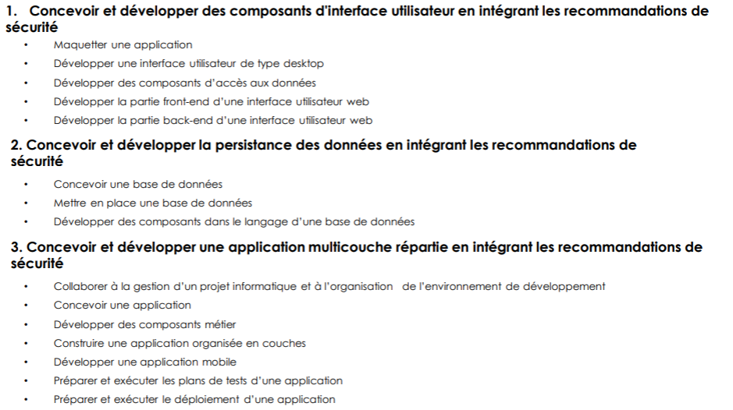

Présentation du projet

Aujourd'hui, je vais vous présenter l’application que j'ai développée au cours de ces 3 derniers mois :
une application desktop de vente de jeux vidéo.

1. Application Desktop de Vente de Jeux Vidéo

L'objectif principal de cette application est de faciliter la vente de jeux vidéo pour un serveur communautaire Discord (serveur de plus de 176 membres, dont je suis l’administrateur).

L'application permet aux utilisateurs de :

- Parcourir les jeux disponibles
- Ajouter des jeux à leur panier
- Passer des commandes en ligne (si connecté)
- Gérer leurs comptes utilisateurs
- Retrouver leur compte si mot de passe oublié

Du côté administrateur, l'application offre des fonctionnalités pour gérer les stocks de jeux, les commande et les comptes des utilisateurs.

Le Frontend de cette application est développé en React pour une interface utilisateur interactive et réactive, tandis que le Backend utilise une API Rest en Spring Boot pour la gestion des données et la logique métier.

Les données sont stockées dans une base de données MySQL, ce qui permet de les réutiliser facilement dans différentes parties de l’application.

Début du

projet

Analyse du besoin

Pour commencer a analyser le besoin du projet, le diagramme Use Case est le plus approprié.

Voici le diagramme Use Case de l’application :

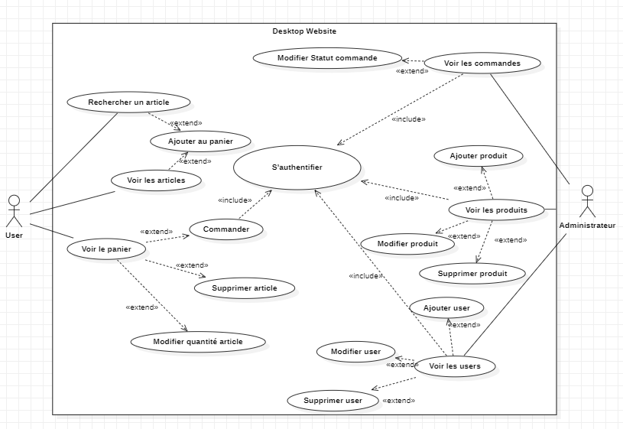

Le projet met en place 2 acteurs :

• L’Utilisateur, ou « User »
• L’Administrateur

Chaque acteur a des actions spécifiques pour elles-même,
l’utilisateur peut :

• Voir tous les articles
• Voir un article en détail
• Voir son panier (qu’il soit vide ou non)
• Ajouter un article dans son panier (extension de voir un article en détail)
• Supprimer un article de son panier (extension de voir son panier)
• Modifier la quantité d’un article de son panier (extension de voir son panier)
• Commander (qui inclus d’être authentifié avant)

L’administrateur peut :

• Voir toutes les commandes
• Voir tous les produits
• Voir tous les utilisateurs
• Modifier toutes les commandes
• Modifier n’importe quel produit
• Modifier n’importe quel utilisateur
• Modifier n’importe quelle commande
• Supprimer un produit
• Supprimer un utilisateur
• Supprimer une commande

Chaque action de l’administrateur nécessite d’être authentifié.
Conception

Pour répondre aux besoins du projet, voici un diagramme montrant toutes les entités nécessaires et leurs associations :

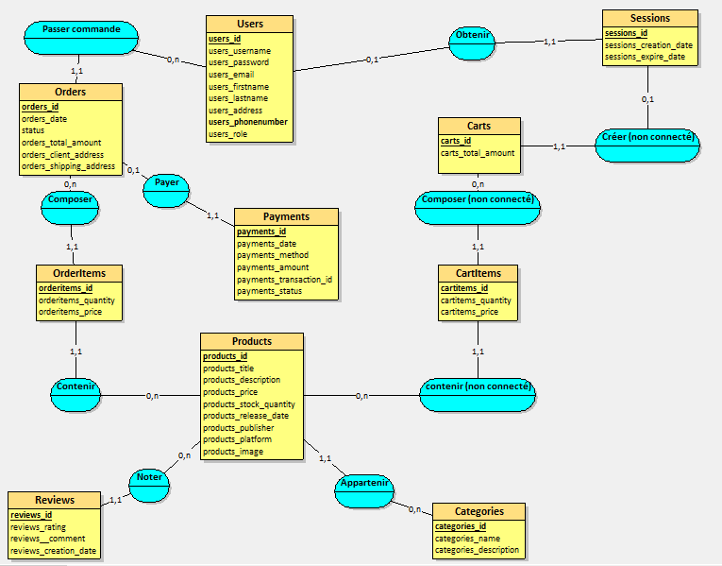

Voici un résumé de toutes les entités :

Users : les comptes utilisateurs
Sessions : les sessions utilisées pour chaque achat
Carts : les paniers qui vont contenir les produits ajouté
CartItems : les produits ajoutés au panier
Orders : Les commandes réalisées
OrderItems : les produits des commandes réalisées
Products : Les produits disponibles a l’achat
Categories : Les catégories de jeu vidéo des produits
Reviews : Les avis/retours d’anciens acheteurs
Payments : Les informations sur le type de paiement utilisées

Pour pouvoir différencier utilisateur et administrateur, le rôle aura un rôle (jeu de mot) déterminant.

Maintenant passons a l’explication de leurs associations :

• Users a une relation un a plusieurs avec Orders (l’utilisateur peut ne pas avoir de commandes jusqu’à l’infini mais une commande a forcément un utilisateur)

• Users a une relation un a un avec Sessions (la session peut ne pas avoir d’utilisateur au début mais pour une commande, un utilisateur a forcément une session)

• Sessions a une relation un a un avec Carts (la session peut ne pas avoir de panier mais un panier a forcément une session)

• Carts a une relation un a plusieurs avec CartItems (le panier peut ne pas avoir d’article de panier jusqu’à l’infini mais un article de panier a forcément un panier)

• Orders a une relation un a un avec Payments (la commande peut ne pas avoir de paiements mais un paiement a forcément une commande)

• Orders a une relation un a plusieurs avec OrderItems (la commande peut avoir 1 seul article de commande jusqu’à l’infini mais un article de commande a forcément une commande)

• Products a une relation un a plusieurs avec CartItems (le produit peut ne pas avoir d’article de panier jusqu’à l’infini mais un article de panier a forcément un produit)

• Products a une relation un a plusieurs avec OrderItems (le produit peut ne pas avoir d’article de commande jusqu’à l’infini mais un article de commande a forcément un produit)

• Products a une relation un a plusieurs avec Reviews (le produit peut ne pas avoir de commentaires jusqu’à l’infini mais un commentaire a forcément un produit)

• Categories a une relation un a plusieurs avec Products (une catégorie peut ne pas avoir de produits jusqu’à l’infini mais un produit a forcément une catégorie)

Ces relations donneront a certaines de ces entités des clés secondaires pour les lier.

Pour les représenter, voici un Modèle Logique de Données (MLD)

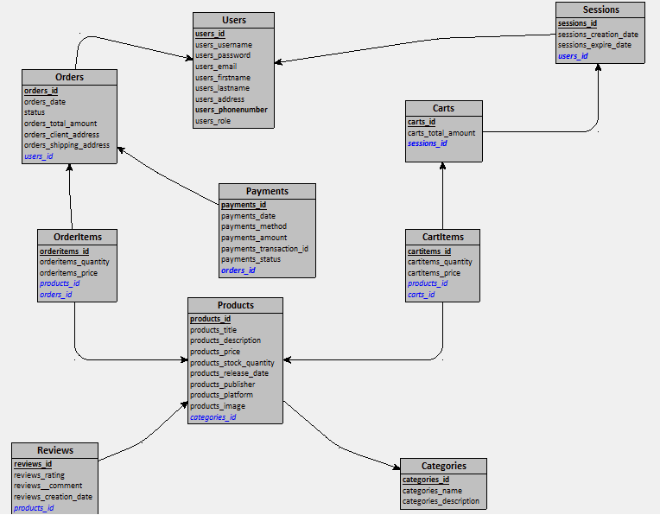

A l’aide de ce MLD, cela me permet de créer un dictionnaire de données de la manière suivante :

Maintenant, voici une présentation du diagramme de classe pour montrer les entités précédentes avec leur données et leur fonctions associées :
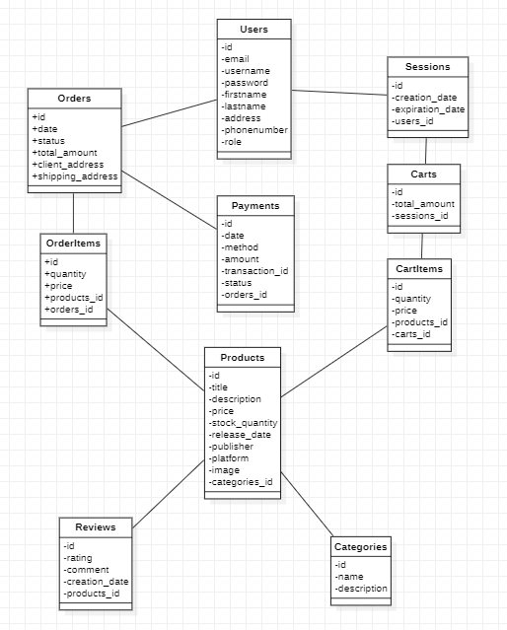
Pour détailler les interactions dynamiques entre les objets définis dans notre diagramme de classe, nous allons maintenant regarder des diagrammes de séquence qui illustrent la manière dont les instances de ces classes collaborent pour réaliser une fonctionnalité spécifique du système.

Il y aura 2 exemples de diagrammes de séquence :
• Ajout d’un produit

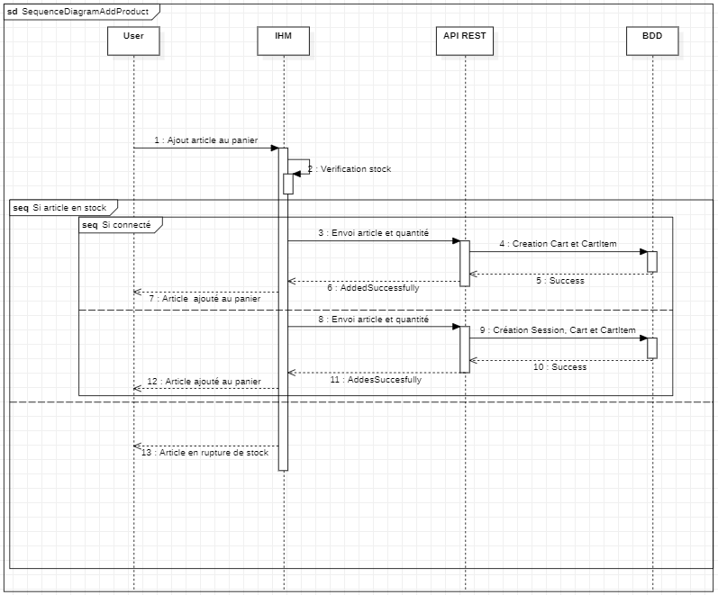

Dans cette séquence, l’utilisateur commence par demander un ajout d’un article dans le panier, l’IHM va vérifier si le produit est disponible en vérifiant dans Products si le stock est supérieur a 0.

3 cas sont envisageables :

• Le produit est disponible et l’utilisateur est connecté :
envoi du produit, de la quantité, calcul du prix pour pouvoir créer un Carts et un CartItem dans la base de donnée.
Pas besoin de créer de session car une session est déjà créée a la connexion ou création de compte.
Renvoie le message de validation de création de Carts et d’ajout d’un CartItem.

• Le produit est disponible et l’utilisateur est connecté :
envoi du produit, de la quantité, calcul du prix, puis création d’une session pour pouvoir créer un Carts et un CartItem dans la base de donnée.

Renvoie le message de validation de création de Sessions, Carts et d’ajout d’un CartItem.

• Le produit n’est plus disponible :
Message de prévention d’un rupture de stock.

Passons au deuxième diagramme de séquence, commander.
• Commander

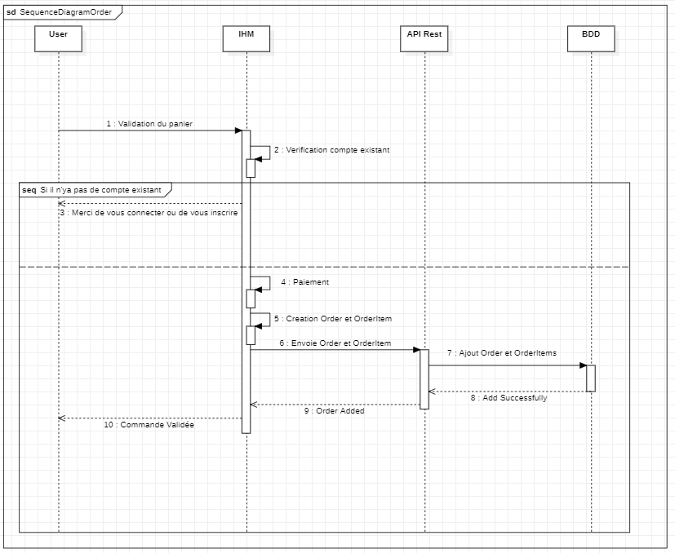

Pour cette séquence, l’utilisateur validera son panier et l’IHM vérifiera si il y a un utilisateur de connecté (via les cookies)

2 cas sont envisageables :

• L’utilisateur est connecté :
Accès au paiement, vérification du paiement, création de l’Order et des OrderItems via le Cart et CartItems correspondant et ajout dans la base de donnée si le paiement a été validé.
Réponse positive de la base de donnée pour la création et récupération du message de succès pour prévenir l’utilisateur que la commande a été validée.

• Aucun utilisateur est connecté :
Message demandant de se connecter et redirection vers la connexion ou l’inscription de l’utilisateur.

Les 2 scénarios présentés sont les 2 séquences les plus importantes pour le projet et sont représentatives de la majorité des séquences pour l’application.

Passons a la partie maquettage/wireframe.

Maquettage/Wireframe

Pour l’application, je vais présenter 3 pages du côté de l’utilisateur et 3 pages du côté de l’administrateur.

1ère page (côté utilisateur) : La page d’accueil

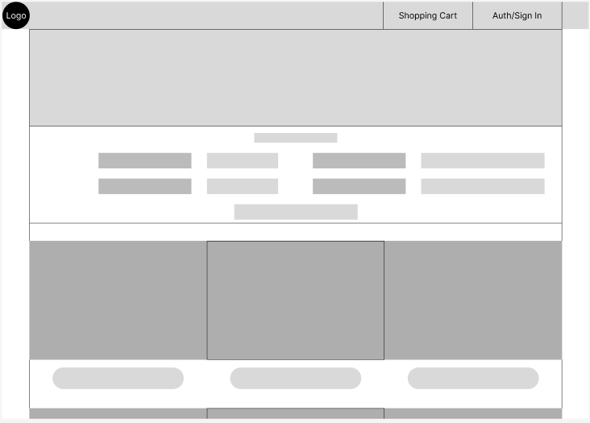

La page d’accueil contient :

• Une navbar avec le logo du site, un bouton pour le panier et un pour se connecter/s’enregistrer (présent dans toutes les pages du site)

• Une image faisant office de bannière web du site
• Un système de filtrage pour filtrer les produits selon un ou plusieurs critères
• Tous les produits présentés par 3 produits par ligne.

Voici le Maquettage, qui montre la page une fois finalisé :
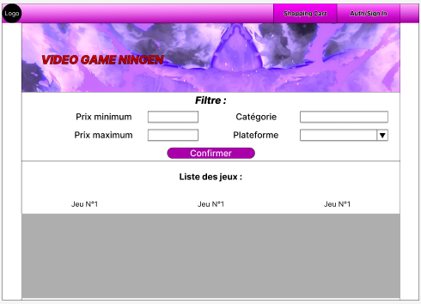
Le filtre ayant pour critères :

• Le prix (entre le minimum et le maximum)
• La catégories
• La plateforme

2ème page (côté utilisateur) : La page détail d’un produit
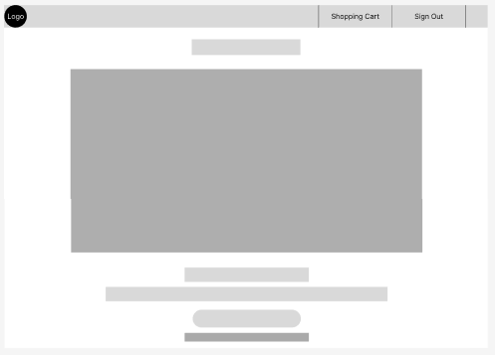

La page de détail du produit contient :

• Le nom du produit en titre

• L’image du produit

• La description du produit

• Le bouton d’ajout au panier

• Le bouton pour retourner dans le menu principal

Voici le Maquettage, qui montre la page une fois finalisé :

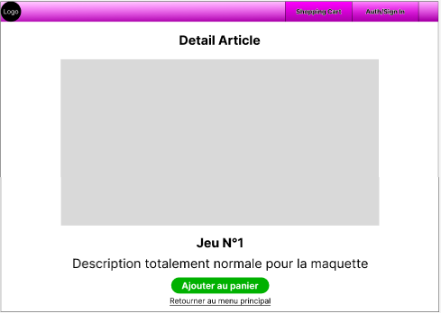

3ème page (côté utilisateur) : La page du panier

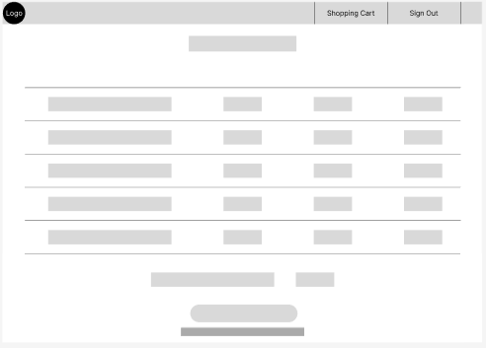

La page du panier contient :

• Les produits ajouté au paniers

• Leur quantité

• Le prix calculé pour chaque article

• Le prix total du panier

• Le bouton pour passer au paiement

• Le bouton pour retourner au menu principal

Voici le Maquettage, qui montre la page une fois finalisé :

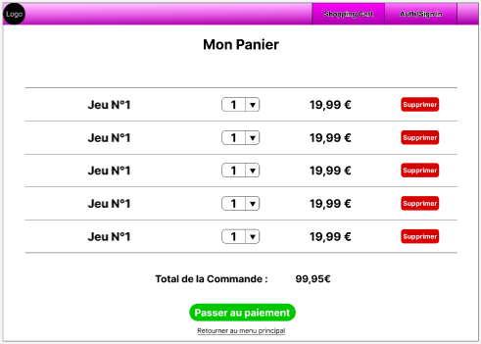

1ère page (côté administrateur) : La page d’accueil

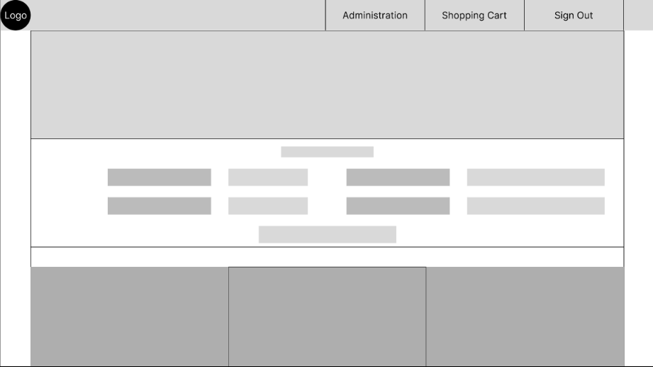

La page d’accueil contiendra la même chose que la page d’accueil côté utilisateur, juste elle aura le bouton pour accéder a la page d’administration en plus.
Voici le Maquettage, qui montre le site une fois finalisé :

Quelques codes importants

Partie Back End : Spring

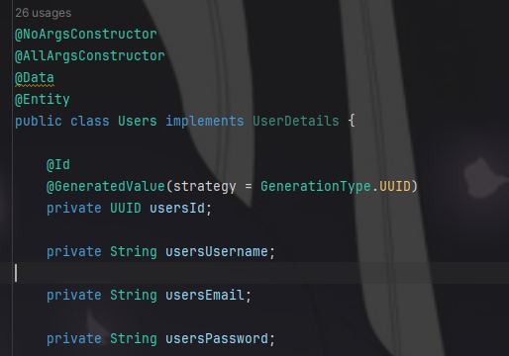
1er code important : les annotations

Le 1er code que je considère important est l’utilisation d’annotations comme celles qui viennent de Lombok.

Lombok est une bibliothèque Java qui permet de diminuer le boilerplate (code répétitif et redondant), en simplifiant les codes et en automatisant les méthodes les plus courantes.
Par exemple, ici, les annotations sont :
@NoArgsConstructor : permet de créer un Users sans avoir fournis aucunes informations,

@AllArgsConstructor : permet de créer un Users quand je fournis toutes les informations qui le composent,
@Data : permet d’automatiser 3 méthodes différentes qui m’intéressent (et 2 autres) :

@Getter, qui n’est autre que la fonction qui permet de récupérer les valeurs de chacuns des champs de classe, on l’utilise souvent pour avoir accès aux valeurs de champs privés.

@Setter, qui est la fonction qui permet de donner les valeurs que l’on veut a chacuns des champs de classe, on l’utilise souvent pour modifier un champ privé

@toString, qui permet de créer une chaîne de caractères qui inclut les champs de classe que l’on souhaite.

@Entity : qui permet de mapper automatiquement une classe dans une base de donnée, enregistrant directement la classe et ses champs.

Le fait de mettre @Entity dans une classe nécessite de créer un champ de référence en tant qu’identifiant, d’où le @Id.

le @GeneratedValue permet de générer automatiquement un identifiant sans devoir en envoyer un.

UserDetails, qui est implémenté dans ma classe Users, est une interface donné par Spring Security qui m’aide a me faciliter l’authentification et d’obtenir des autorisations,
elle regroupe les méthodes nécessaires pour obtenir les informations telles que le nom d’utilisateur, le mot de passe et son rôle.

Le UUID, ou Universally Unique ID, est un identifiant unique universelle, une chaîne de 36 caractères, étant un mélange de nombre et chiffre permettant un nombre énorme d’identifiants différents (2 puissance 128, ça dépasse le milliards de possibilité et de très loin)
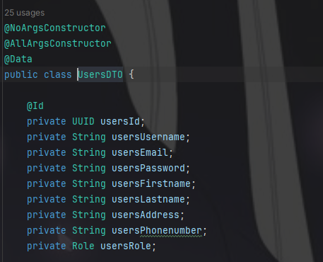

2eme code important : les DTO

Les DTO (ou Data Transfert Object), servent généralement a transférer les informations entre la logique métier (règles qui définissent le fonctionnement d’une application) et le site visible par tous les utilisateurs (partie Front), et empêchent la modification direct des entités, ce qui est bien d’un point de vue sécurité.

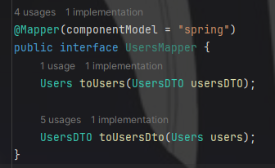

3eme code important : les Mapper

Les mapper seront ceux qui vont convertir les entités en DTO (ou inversement), pour pouvoir transférer les informations que nous voulons vers la base de données (entités) ou alors vers le site (DTO).

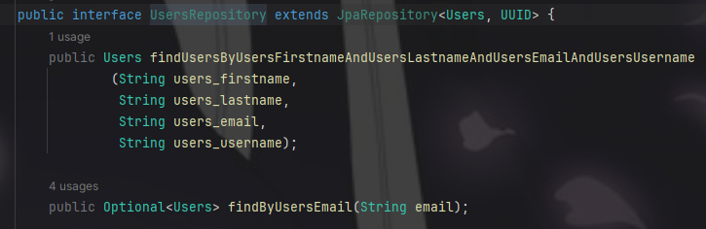

4eme code important : les Repository

Les Repository (ou dépôts), sont la logique métier pour pouvoir manipuler les informations comme nous le souhaitons, avec comme extension JpaRepository, qui est une interface regroupant tous les méthodes les plus élémentaires de gestion (Création, Visibilité d’une ou de plusieurs entités, la Modification et la Suppression).

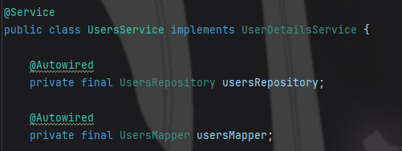
5eme code important : les Service

Planning de ce projet

Environnement Humain et Technique

Pour ce projet, j’ai été le seul membre a travailler dessus, mais j’ai reçu des conseils de la part de 2 personnes :
Clément Roelens, camarade de formation.

Christophe Delory, formateur M2i Formations de chez Utopios.

Pour la communication, nous utilisions Teams, et ils m’ont été d’une grande aide pour la vérification de mes différents diagrammes et l’organisation du projet personnel.

Environnement Humain et Technique

Pour les technologies utilisées,

Pour la partie Backend :

- IDE :
  - IntelliJ IDEA

- Outils de Build :
  - Maven

- Frameworks :
  - Spring Boot

- Bibliothèques :
  - jsonwebtoken pour la sécurité (authentication)
  - JPA (Java Persistence API) pour la persistence de donnée.

- BDD :
  - MySQL

FrontEnd

- IDE :
  - Visual Studio Code

- Frameworks :
  - React

- Bibliothèques :
  - react-router-dom
  - axios

Conclusion

Conclusion

